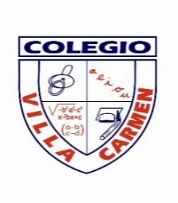

Colegio Villa Carmen

Educación De Calidad Para Un Futuro Brillante

Tel. (809)-547-8311
Inicio de Docencia martes 01 de septiembre 2026

Útiles Escolares 2026-2027
Indispensable forrar libros y cuadernos
3ero Primaria
LOS LIBROS ESTAN DE VENTA EN EL COLEGIO
(10% de Descuento en Efectivo o Transferencia)

- Lengua Española 3 Primaria Santillana Proyecto Activamente RD$1,950 efectivo / RD$2,057.- TC
- Matemáticas 3 Primaria Santillana Proyecto Activamente RD$1,950 efectivo / RD$2,057.- TC
- Ciencias Sociales 3 Santillana Proyecto Activamente RD$1,950 efectivo / RD$2,057.- TC
- Ciencias Naturales 3 Santillana Proyecto Activamente RD$1,950 efectivo / RD$2,057.- TC
- Formación Humana y Religiosa 3 Editora Actualidad Serie TENAZ RD$1,130.- Efec/RD$1,192.- TC
- Educación Artística 3 Editora Actualidad Serie TENAZ RD$1,130.- Efec/RD$1,192.- TC
- Caligrafía Ortografía 3 Santillana RD$750. efectivo /RD$795.- TC
- Inglés: Abracadabra 1 Richmond-Santillana RD$1,360.- efectivo /RD$1,435.- TC
- Diccionario Escolar de Español
- Obra literaria:” RESPUESTARIO”, Yuan Fuei Liao, Santillana (Loqueleo) RD$550.efectivo / RD$580 TC
Total RD$12,720. efectivo / RD$13,422. TC
Material Gastable:

- Adhesivos para los libros y cuadernos con su nombre y apellido
- 2 bolígrafos (del color de preferencia del niño/a)
- 1 caja de lápices de colores de 24
- 1 cartuchera (con su nombre)
- 2 borra grande
- 2 sacapuntas con depósito
- 8 cuadernos cosidos de 200 páginas
- 2 folders de colores
- 3 Foami con brillo y 3 sin brillo
- 1 juego geométrico de 20 cm
- 1 paquete de hojas de colores brillante
- 1 tijera sin punta
- 2 docenas de lápices de carbón
- 1 termo con agua
- Gel desinfectante
- 1 juego Educativo para niños de su edad (rompecabezas, dominó, cartas, juegos de letras y números, figuras geométricas etc.)

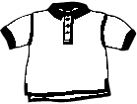
Uniformes de venta en el Colegio
No será admitido estudiante que no tenga el uniforme del Colegio

- Uniforme Regular Hembras: blusa blanca con azul de cuadros, falda azul de cuadros y medias blancas altas.
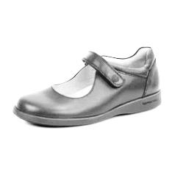
- Uniforme Regular Varones: camisa blanca con el logo del Colegio, pantalón y medias azul marino.
- Uniforme Deportivo: Camiseta blanca, pantalón deportivo rojo, con el logo del Colegio, tenis.
- Zapatos negros

Hora de Entrada 7:40 am. Hora de Salida: 12:30 pm.
Cierre de puerta 8:00 am

